4. ЭКОНОМИЧЕСКАЯ ЧАСТЬ

4.1 Общие положения

Целью данного дипломного проекта является расчет экономической эффективности проекта разработки компьютерной игры «Survival». В компьютерной игре представлены элементы хоррора. Такие как: многоуровненость. Сюжетная линия, выживание, выполнение заданий и т.д. Для удобства пользователей в компьютерной игре реализован простой и незамысловатый интерфейс.
Данная компьютерная игра состоит из следующих сцен:
- предыстория;
- сцена загрузки;
- главное меню;
- новая игра;
- второй уровень;
- концовка.
Для расчета экономического эффекта от внедрения компьютерной игры «Survival», при разработке проекта необходимо учитывать временные и стоимостные критерии.
Основной целью для разработки компьютерной игры «Survival» послужила необходимость предоставления игрокам возможности получить необходимые навыки и умения.

4.2 Расчет затрат на разработку и внедрение компьютерной игры «Survival»

Затраты на разработку в общем виде считаются по формуле 4.1:

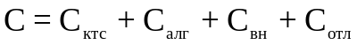, (4.1)

где 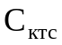 - затраты на приобретение комплекса технических средств;
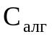 - затраты на разработку алгоритма;
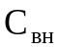 - затраты на внедрение;
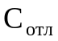 - затраты на разработки игры и отладку.

4.3 Расчет затрат на приобретение комплекса технических средств

Для реализации данного проекта необходимо приобрести усовершенствованный ряд технологического и вспомогательного оборудования, общую стоимость которых можно определить по формуле 4.2:

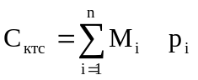, (4.2)

где 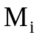 - количество технических средств i-го вида;
 - стоимость единицы технического средства i-го вида.

Количество и стоимость технических средств для разработки и эксплуатации системы представлена в таблице 4.1

Таблица 4.1 - Количество и стоимость технических средств для разработки и эксплуатации системы.
Наименование | Технические  характеристики | Кол-во, шт. | Цена, тенге | Стоимость, тенге
Ноутбук | Intel(R) Core(TM) i7 4510U SPU @ 2.00 GHz, 2601 МГц, ядер: 2 | 4 | 200000 | 800000
Мышь | Logitech | 4 | 2000 | 8000
ИТОГО |  |  |  | 808000

4.4 Расчет затрат на разработку алгоритма игры.

Затраты на разработку алгоритма рассчитываются по формуле 4.3:

, (4.3)

где 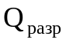 - заработная плата инженера-программиста;
 - оплата консультанту-программисту;
 - время, затраченное на разработку;
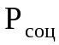 - отчисления на социальные нужды (15%).

Алгоритм компьютерной игры «Survival» был разработан в течение двух месяцев. Разработчик имеет оклад в 134 000 тенге в месяц. На основании этого с учетом отчислений на социальные нужды 15% получим оплату разработки алгоритма:
.
В разработке алгоритма принимал участие один программист-консультант, имеющий почасовую оплату.
Исходя из того, что оклад программиста-консультанта составляет 12500 тенге в месяц, то оплата консультанта за один час составила:
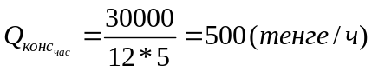,

где 12 - количество рабочих дней в месяце;
5 - продолжительность рабочего дня в часах.

В процессе проектирования потребовалось 15 часа консультаций, тогда затраты на консультации составили:
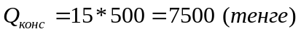.
Общие затраты на заработную плату разработчика алгоритма и консультанта составят:
.

4.5 Расчет затрат на разработки графики и отладку компьютерной игры «Survival»

Затраты, связанные с разработкой графики можно определить по формуле 4.4:
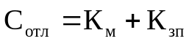, (4.4)

где  - стоимость машинного времени, затраченного на разработку компьютерной игры и ее отладку;
 - фонд заработной платы программиста на создание хоррор эффектов и их отладку.
Стоимость машинного времени рассчитывается по следующей формуле 4.5:

, (4.5)

где - стоимость часа машинного времени;
- время работы ЭВМ в день;
- количество дней, затраченных на написание и отладку игры.

Стоимость одного часа машинного времени рассчитывается по следующей формуле 4.6:

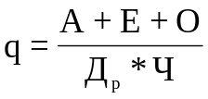, (4.6)

где - амортизация ЭВМ за месяц;
- затраты на электроэнергию, потребляемую ЭВМ за месяц;
- затраты на обслуживание ЭВМ за месяц;
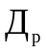-количество рабочих дней в месяце;
-длина рабочего дня в часах.

Амортизация ЭВМ рассчитывается по следующей формуле 4.7:

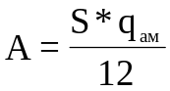, (4.7)

где - первоначальная стоимость ЭВМ;
- процент амортизации в год.

Первоначальная стоимость оборудования для реализации компьютерной игры «Survival» составляет 808000 тенге. Процент бухгалтерской амортизации для группы основных средств «Вычислительная техника и периферийные устройства» принят 550% в год. Получим:
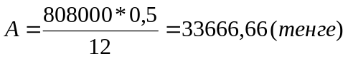.
Затраты на электроэнергию рассчитываются по следующей формуле 4.8:

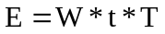, (4.8)

где  - мощность, потребляемая ЭВМ;
- время работы ЭВМ;
 - тариф электроэнергии.

Мощность компьютера 0,5 кВт/час, время работы 12 дней по 5 часов. Тариф 17,75 тенге за киловатт. Получим:
.
Затраты на обслуживание рассчитываются по следующей формуле 4.9:

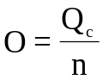, (4.9)

где  - заработная плата системного оператора, обслуживающего вычислительную технику;
- количество ЭВМ, обслуживаемых системным оператором.

Заработная плата системного оператора составляет 110000 тенге, количество обслуживаемых ЭВМ - 4. Из этого:
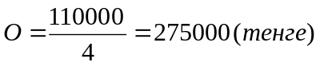.
Соответственно стоимость часа машинного времени составит:
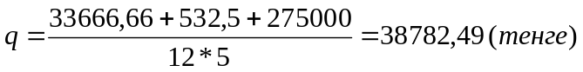.
Стоимость часа машинного времени составляет 400 тенге. На написание и отладку игры было потрачено 5 месяца по 5 часов работы в день. Следовательно, имеем:
.
Фонд заработной платы программиста на написание и отладку игры рассчитывается по формуле 4.10:

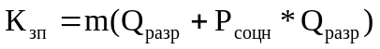, (4.10)

где - количество месяцев, потраченных на написание игры и отладку;
 - заработная плата программиста в месяц;
 - отчисления на социальные нужды.

Заработная плата инженера-программиста составляет 150000 тенге в месяц. На написание и отладку игры было потрачено 5 месяца. Фонд заработной платы составит:
.

Следовательно, получим затраты, необходимые для создания и отладки автоматизированной системы учета:
.

4.6 Расчет затрат на внедрение компьютерной игры «Survival»

При внедрении интернет компьютерной игры «Survival» в работу возникают определенные затраты, которые можно определить по формуле 4.11:

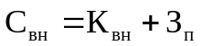, (4.11)

где  - стоимость машинного времени на время внедрения;
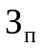 - заработная плата инженера-программиста на время внедрения.

Стоимость машинного времени на время внедрения вычисляется по формуле 4.12:

, (4.12)

где - время работы ЭВМ в день;
- количество дней, затраченных на написание и отладку игры;
- стоимость часа машинного времени.

Время работы на ЭВМ- 5 часов в день, на внедрение затрачено 11 дней, стоимость часа машинного времени составляет 38782,49 тенге. Из этого:
.
Заработная плата программиста на время внедрения вычисляется по формуле 4.13:

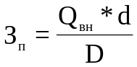, (4.13)

где  - заработная плата программиста в месяц;
- количество рабочих дней, потраченных на внедрение;
 - количество рабочих дней в месяце.

Заработная плата программиста в месяц 150000 тенге, на внедрение потрачено 15 дней. Месяц состоит из 12 рабочего дня. Получим:
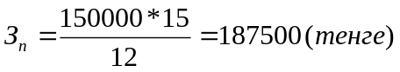.
Затраты, связанные с внедрением, составят:
.
Итак, подставляя значения в формулу затрат на разработку и внедрение компьютерной игры «Survival» получим следующие затраты которые вычисляется по формуле 4.14:
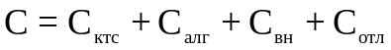, (4.14)

.
Соотношение компонентов данного выражения, а также затрат на обслуживание компьютерной игры «Survival» на весь период эксплуатации представлено в количественном денежном эквиваленте.

4.7 Расчет затрат до компьютерной игры «Survival» (рассчитывается на двух сотрудников)

Затраты на решение задачи без использования игры рассчитываются по формуле 4.15:

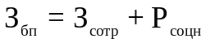, (4.15)

где 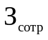 - заработная плата в год;
 - отчисления на социальные нужды (15%).

Заработная плата сотрудника за год определяется по формуле 4.16:

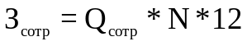, (4.16)

где  - оклад сотрудника;
 - количество сотрудников.

Оклад сотрудника равен 275000, тогда:
.

4.8 Расчет затрат на обслуживание и поддержку системы

Обслуживаемая система учета рассчитана на девять лет работы и нуждается в профилактических работах по поддержке, по 4 часа каждые 4 месяцев. Тогда затраты на обслуживание автоматизированной системы учета определяется формулой 4.17:

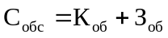, (4.17)

где 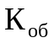 - стоимость машинного времени на обслуживание;
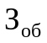 - заработная плата инженера-программиста при обслуживании компьютера.

Стоимость машинного времени на весь период обслуживания:
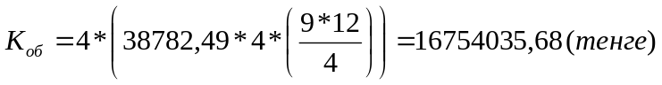.
Соответственно стоимость машинного времени в год равна:
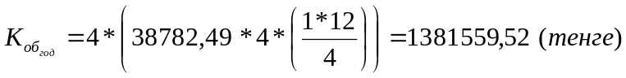.
Заработная плата инженера-программиста при обслуживании вычисляется по формуле 4.18:

, (4.18)

где 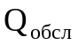 - зарплата программиста при обслуживании в час;
- количество часов, затрачиваемых на обслуживание при сроке работы;
 - количество компьютеров.

Заработная плата инженера-программиста 150000 тенге и при обслуживании в час она составит:
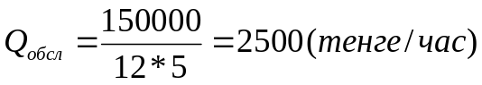,

где 12 - количество рабочих дней в месяце;
5 - длина рабочего дня в часах.

Количество часов, затраченных за весь период на обслуживание одного компьютера:
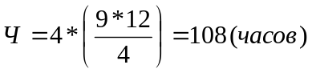.
Заработная плата инженера-программиста при обслуживании тогда составит:
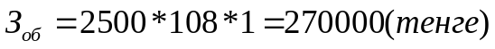.
Соответственно заработная плата за год:
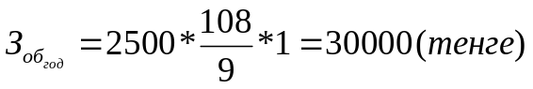.
Общие затраты на обслуживание компьютерной игры «Survival» на весь период:
.
Затраты на обслуживание компьютерной игры «Survival» за год:
.
Расчет затрат после внедрения компьютерной игры «Survival» с учетом обслуживания рассчитывается по формуле 4.19:

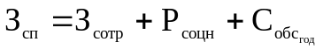, (4.19)

где - заработная плата сотрудников в год;
- отчисления на социальные нужды (15%).

Заработная плата сотрудников за год определяется по формуле 4.20:

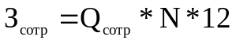, (4.20)

где - оклад сотрудника;
- количество работников, принимающих участие в разработке графики.

После внедрения компьютерной игры «Survival», в пользование игрокам, количество рабочих мест сократилось с 4 до 2 места.
Оклад сотрудников увеличился до 80000, так как требования к персоналу возросли, и годовая зарплата с учетом обслуживания системы составила:
.

4.9 Расчет экономии затрат от внедрения компьютерной игры «Survival».

Экономия затрат от внедрения определяется по формуле 4.21:

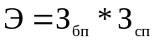, (4.21)

где 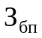 - затраты без использования компьютерной игры «Survival».;
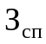 - затраты с использованием компьютерной игры «Survival».

Годовая экономия:
.
Срок окупаемости системы вычисляется по формуле 4.22:

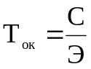, (4.22)

где - затраты на разработку и внедрение системы;
- экономия затрат от внедрения.

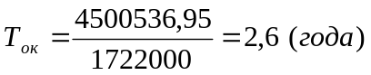.
Годовой экономический эффект рассчитывается по формуле 4.23:

, (4.23)

где - экономия затрат от внедрения;
- нормативный коэффициент эффективности капитальных вложений (0,31);
- затраты на разработку и внедрение компьютерной игры «Survival».

Исходя из полученных данных, получим:
.
Вывод: Учитывая проведённые выше вычисления можно сказать о том, что внедрение компьютерной игры «Survival» позволит получить экономический эффект равный 7749922376,89 тенге.

